**BEZDLUŽNOST OSVČ**

**VZORY DOKUMENTŮ**

**Elektronicky vystavovaná potvrzení o bezdlužnosti vůči orgánům Finanční správy ČR**

**Vzory dokumentů**

**Vzory dokumentů**

**Potvrzení o bezdlužnosti podepsané elektronicky:**

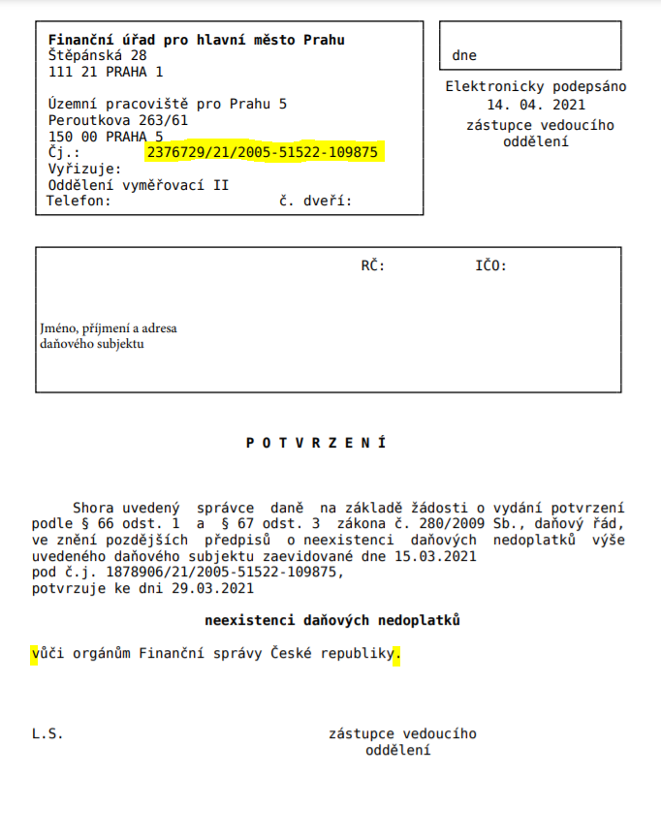

**Potvrzení z datové schránky (shodné číslo jednací jako na potvrzení o bezdlužnosti):**

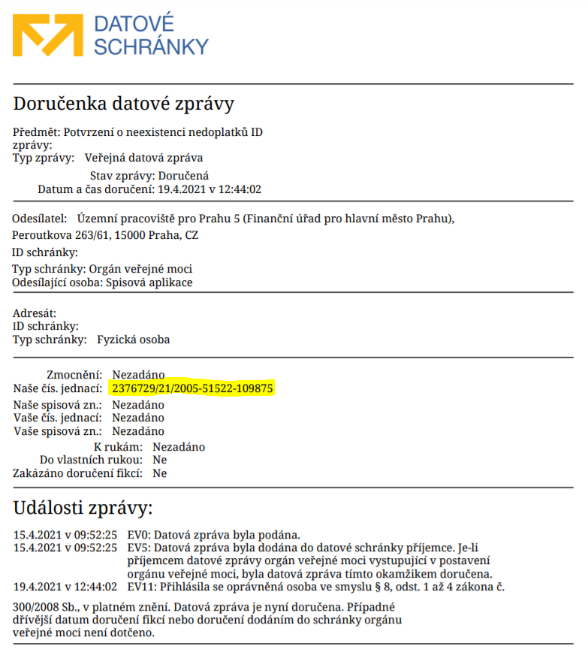

**Opis elektronického potvrzení podání (identifikátorem je Písemnost, Název subjektu):**

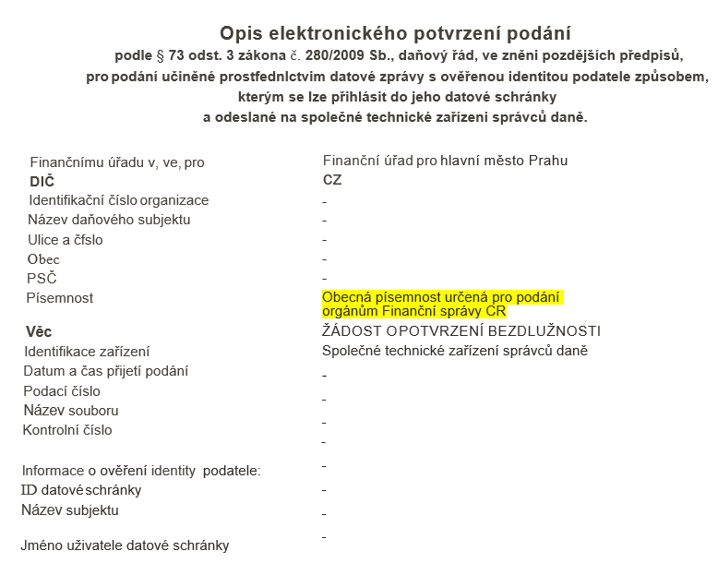

**Formulář podání přes EPO (podání k dani – volba „bez určení daně“)**

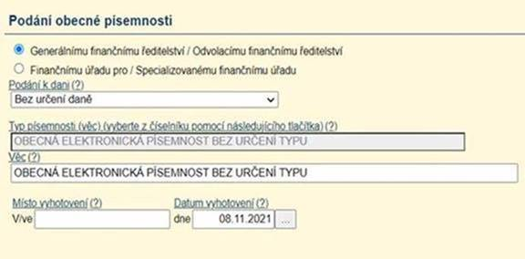

**Podepsání a odeslání písemnosti přes EPO – 3 varianty**

* přes datovou schránku
* pomocí kvalifikovaného certifikátu přes aplikaci ePodpisFS
* ověřením identity s využitím NIA (např. eObčanka, bankovní identita, mojeID aj.)

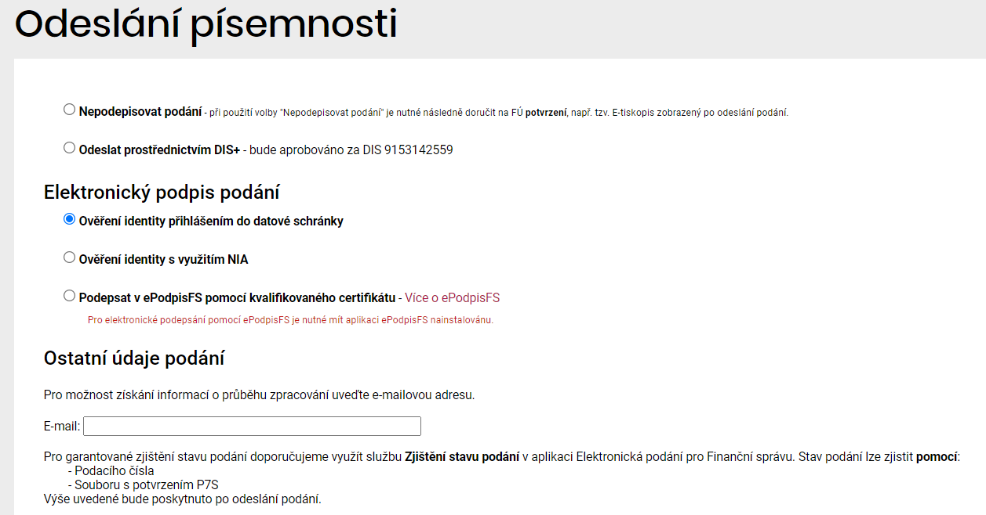

**Přehled stavu osobního daňového účtu (neakceptujeme)**

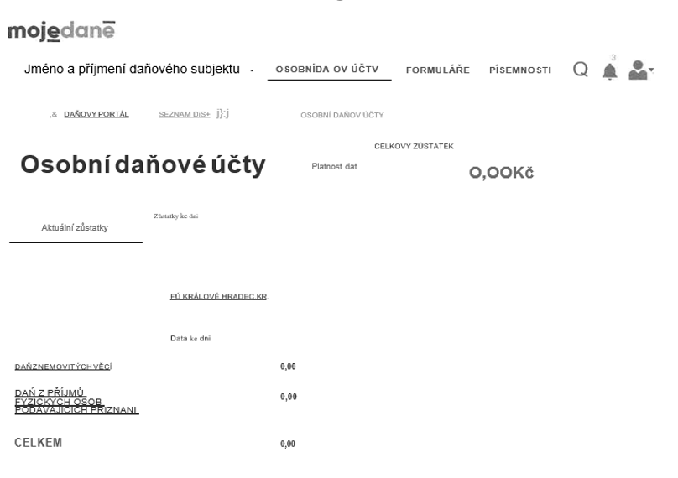

**Výzva k úhradě správního poplatku (žádost je zpoplatněna 100,-)**

